自考实践性环节考核----学生实践报告
准考证号 | 010118202525 | 姓 名 | 胡德悦
身份证号 | 340822199610142411 | 中心名称
专业名称 | 计算机科学与技术 | 层 次 | 本科
科目代码 | 13004 | 科目名称 | 数据结构与算法（实践）
完成时间 | 2026年4月23日 | 成绩（百分制）
一、实践目的：
1、
2、

- 实践原理：

正文字体，宋体，五号，图名在图下方居中，表名在表格上方居中，如
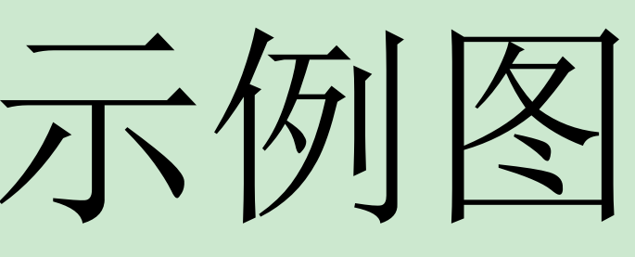
图1 （示例图）（自行对应修改）

2、

表1 （示例表）实践步骤安排表（自行对应修改）
序号 | 名称 | 项目 | 操作步骤/备注等

三、实践设备及用具：（设备名称、规格、型号等）

四、实践步骤：（根据自己完成实践的步骤写，避免照抄教材）

五、数据记录：（列表录入所测实践原始数据，符号的使用应与实践原理一致）

六、实践结果：（正确地表示出实践结果）

七、实践结论：

八、注意事项：
1.注意
2.注意
3.注意

（相关补充附表，从此处开始粘贴）

